附件3
脑血管病分级诊疗服务技术方案

脑血管病是一组因脑血管病变引发的疾病，具有高发病率、高死亡率和高致残率的特点，目前已成为我国居民第一位死亡原因和成人致残原因，给社会、患者及其家庭带来沉重负担。脑血管病是可以预防和控制的疾病。对脑血管病采取预防为主、早期诊断、早期治疗、早期康复、早期预防再发和危险因素综合管理，可明显降低脑血管病风险，改善患者的生存质量，降低疾病负担。
本方案所称脑血管病包括缺血性卒中、短暂性脑缺血发作、自发性脑内出血、动脉瘤性蛛网膜下腔出血和颅内静脉系统血栓形成。本方案适用于病情稳定、生命体征平稳的脑血管病患者。
一、我国脑血管病的现状
（一）患病率。现有流行病学统计，2012年我国居民脑血管病患病率约为844.5/10万人，据此推算我国现有脑血管病患者约1125万。
（二）发病率。不完全统计，我国脑血管病发病率约为202/10万人，每年新发脑血管病患者约270万人。
（三）死亡率。不完全统计，2010年我国脑血管病死亡率约为107.9-135.8/10万人，致残率约为2101.5伤残调整寿命年/10万人（伤残调整寿命年，Disability-Adjusted Life Years, DALYs）。
二、脑血管病分级诊疗服务目标、路径与双向转诊标准
（一）目标。充分发挥团队服务的作用，指导患者合理就医和规范诊疗，加强院前急救转运、早期诊断、早期治疗、早期康复、早期预防再发和危险因素综合管理的分级诊疗，发挥中医药在脑血管病防治及康复方面的作用，降低脑血管病复发率、致残率及死亡率。
（二）分级诊疗服务流程（如下图）。
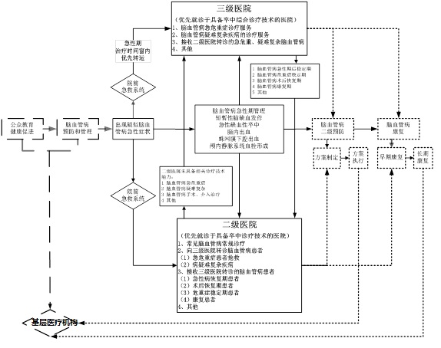
（三）分级诊疗服务模式。
1.城市三级医院。主要提供急危重症和疑难复杂疾病的诊疗服务。收治脑血管疾病急性期患者，下级医疗机构转诊患者，为患者提供相应诊疗服务，开展疾病早期康复，制定脑血管病二级预防方案。
2.城市二级医院。主要接收三级医院转诊的脑血管病恢复期患者、术后恢复期患者及危重症稳定期患者。提供规范的二级预防，早期检查诊断，实施一般性诊断和治疗性干预，维持患者生命体征和基本监护，早期和持续康复治疗等。对超出自身诊疗服务能力的患者转诊至上级医疗机构。
3.慢性病医疗机构。根据自身的功能定位和能力水平，主要为诊断明确、病情稳定的疾病稳定期患者、康复期患者提供治疗、康复、护理服务。基层医疗卫生机构开展公众教育，普及脑血管病症状识别、正确呼救急救系统、知晓脑血管病危险因素等知识；开展脑血管病患者筛查和管理，高危人群管理；开展脑血管病二级预防，包括血压、血糖、血脂等监测，药物依从性、治疗效果和不良反应的监测。康复医院主要开展脑血管疾病患者康复治疗。护理院为脑血管病患者提供护理服务。
（四）双向转诊标准。
1.上转至二级及以上医院的标准。
（1）社区初诊或在社区管理的脑血管病患者，突发以下疑似脑血管病急性症状，应当及时转诊：
①一侧肢体无力或麻木，可伴有或不伴有面部麻木；
②一侧面部麻木或口角歪斜；
③说话不清或理解语言困难；
④双眼向一侧凝视；一侧或双眼视力模糊或丧失；
⑤眩晕伴呕吐；
⑥既往少见的严重头痛、呕吐；
⑦意识障碍或抽搐；
⑧全面认知障碍，比如记忆力下降或丧失;
⑨其他突然加重的情况。
（2）社区管理的脑血管病患者，出现以下情况之一，应当转诊至上级医疗机构进一步治疗：
①出现新的严重临床疾病或原有疾病加重；
②患者服用相关二级预防药物后仍出现血压、血糖、血脂等危险因素且难以控制，临床处理有困难；
③患者服用相关二级预防药物后出现不能解释或难以处理的不良反应。
（3）脑血管病患者如有以下情况之一，可以转诊：
①患者有中医药治疗需求，基层医疗卫生机构不能提供者；
②经中医药治疗24小时后症状、体征未改善或症状加重者。
2.下转至慢性病医疗机构的标准。
（1）下转至基层医疗卫生机构。患者诊断明确，治疗方案确定，病情稳定，不伴有需要继续治疗的并发症或合并症，需要进行长期二级预防管理。日常生活基本自理，存在轻度功能障碍，无需住院康复治疗，可行社区或居家持续康复。
（2）下转至康复医院、护理院。病情稳定的恢复期患者，存在较严重的功能障碍，需要持续住院康复、护理的患者。
（3）经中医药治疗，病情稳定，已确定中医辨证治疗方案或中成药治疗方案者。
三、脑血管病患者的筛查、诊断和评估
（一）脑血管病筛查。
1.定期筛查：建议成人定期监测血压、血糖、血脂等脑血管病危险因素。有心脑血管疾病和糖尿病家族史、体重指数为超重、高血压前期、糖耐量异常患者，可适当增加定期筛查的次数。完善卒中风险评估，对高于平均风险的人群，可适当增加定期筛查的次数。科学做好卒中一级预防。
2.机会性筛查：在日常诊疗过程中或健康体检、单位医务室发现脑血管病危险人群。特别是因高血压、糖尿病、心血管病和周围血管病等其他血管疾病就诊的患者，应进行机会性筛查，以发现脑血管病的早期病变。
3.重点人群筛查。
（1）一般重点人群：包括无症状性脑动脉狭窄筛查、脑小血管病和血管性轻度认知障碍的筛查。推荐对≥55岁且合并心血管危险因素（高血压、糖尿病、吸烟、高脂血症和心血管病）的患者中进行颈动脉狭窄相关筛查，但不推荐对一般人群行无症状性颈动脉狭窄筛查。推荐对老年、高血压病、认知功能减低和步态异常等高危人群进行脑小血管病相关筛查。
（2）特殊重点人群：非致残性高危缺血性脑血管事件（包括短暂性脑缺血发作、轻型卒中和迅速缓解卒中）的筛查。非致残性高危缺血性脑血管事件属于急症，需立即转诊至有条件的二级及以上医院，及时完成病情评估，给予积极治疗。
4.急性脑血管病初筛：急性脑血管病诊疗应在具备相应救治能力的二级及以上医院进行，疑似急性脑血管病初筛流程图如下。
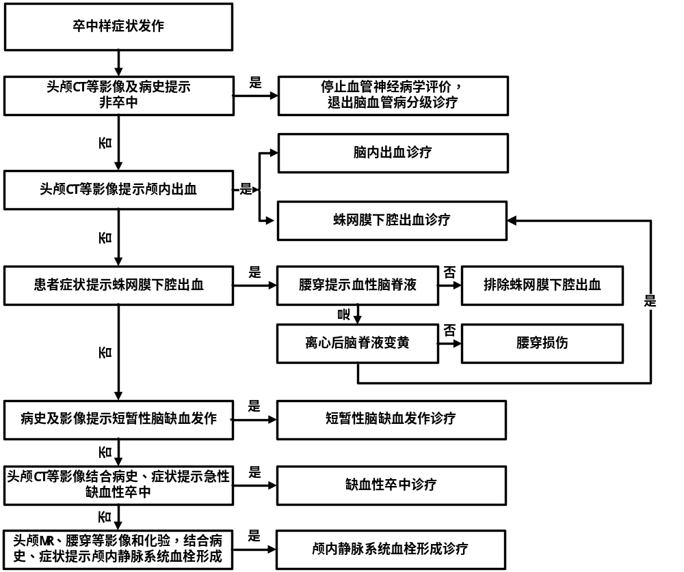
5.对于脑血管病高危人群进行中医体质辨识和初步辨证。
（二）脑血管病急性期评估。
1.病史采集。
（1）病史：重点询问症状出现的时间，若患者于睡眠中起病，应以患者表现正常的最后时间作为起病时间。同时询问神经症状发生及进展特征。
（2）既往史：了解有无高血压、糖尿病、血脂异常、心房颤动、脑血管病、冠心病、心力衰竭、外周血管病、睡眠呼吸暂停征等病史。
（3）个人史：生活方式（饮食、酒、烟等），女性妊娠史，体力活动，用药史，身高和体重。
（4）家族史：询问高血压、糖尿病、冠心病、脑卒中及其发病年龄等家族史。
（5）社会心理因素：了解家庭、工作、个人心理、文化程度等社会心理因素。
2.体格检查。评估气道、呼吸和循环功能后，立即进行一般体格检查和神经系统检查。
用卒中量表评估病情严重程度。常用量表有：(1)中国脑卒中患者临床神经功能缺损程度评分量表。(2)美国国立卫生研究院卒中量表(the National Institutes of Health Stroke Scale，NIHSS),是目前国际上最常用量表。(3)评价脑血管病患者意识程度的格拉斯哥昏迷评分量表(Glasgow coma scale, GCS)。
3.实验室检查。
（1）常规检查项目：快速血糖、血常规、凝血功能、肝肾功能、电解质、心肌缺血标志物、血脂、糖化血红蛋白、餐后血糖、血同型半胱氨酸，氧饱和度等。
（3）必要时检查：毒理学筛查、血液酒精水平、妊娠试验、动脉血气、腰穿(怀疑蛛网膜下腔出血而CT未显示或怀疑卒中继发于感染性疾病)、D二聚体、肿瘤标志物、免疫学检查、易栓症等。
4.靶器官功能损害评估。根据患者病情选择以下检查项目。
（1）脑病变与血管病变评估。
①脑病变检查：平扫CT、多模式CT、标准MRI（T1WI,T2WI,FLAIR,DWI）、多模式MRI（灌注加权成像（PWI）、水抑制成像和梯度回波、磁敏感加权成像（SWI））。
②血管病变检查：包括颈动脉血管超声、经颅多普勒（TCD）、磁共振脑血管造影（MRA，MRV）、CT血管造影（CTA，CTV）和数字减影血管造影（DSA）等。
③侧支循环代偿及脑血流储备评估。
（2）心脏功能评估。
①心脏节律：12导联心电图、24小时动态心电图监测（HOLTER）或更长时相心电监测。
②心脏结构：经胸超声心动图、经食道超声心动图、TCD发泡试验。
③血压监测：常规血压监测和24小时血压动态监测。
（3）外周血管评估。
①肾脏血管：肾动脉超声或造影。
②下肢血管：下肢血管超声。
（4）其他。胸片或胸CT、脑电图（怀疑痫性发作时）。
5. 发挥中医证候辨识作用。遵循“四诊合参”的原则，重点进行病史、症状与体征、舌脉诊等综合信息采集。
（三）脑血管病诊断。
1.急性缺血性卒中(急性脑梗死)诊断标准：
（1）急性起病；
（2）局灶神经功能缺损（一侧面部或肢体无力或麻木，语言障碍等），少数为全面神经功能缺损；
（3）症状或体征持续时间不限（影像学显示有责任缺血性病灶时），或持续24小时以上（缺乏影像学责任病灶时）；
（4）排除非血管性病因；
（5）脑CT／MRI排除脑出血。
2.短暂性脑缺血发作诊断标准：
（1）传统诊断标准：由血管原因所致脑、脊髓或视网膜缺血引起的短暂性、局限性神经功能障碍，临床症状持续时间不超过24 小时，不遗留神经功能障碍。
（2）最新诊断标准：由血管原因所致脑、脊髓或视网膜缺血引起的短暂性、局限性神经功能障碍，不伴有急性梗死。
3.自发性脑内出血诊断标准：
（1）急性起病；
（2）局灶神经功能缺损症状，少数为全面神经功能缺损，常伴有头痛、呕吐、血压升高及不同程度意识障碍；
（3）头颅CT或MRI显示出血灶；
（4）排除非血管性脑部病因。
4.蛛网膜下腔出血诊断标准：
（1）突然出现，迅速达到最剧烈程度的持续性、电击样头痛；
（2）可伴有下列一个或多个症状、体征：恶心、呕吐、颈项强直、畏光、短暂性意识丧失或局灶性神经功能障碍（包括脑神经麻痹）；
（3）CT可见沿着脑沟、裂、池分布的出血征象，脑脊液检查呈均一血性。
5.颅内静脉系统血栓形成：
（1）临床表现：临床表现复杂多样，主要取决于血栓的性质、大小及部位等。可出现急性或反复发作的头痛、视物模糊、视盘水肿、眼球突出和活动受限、一侧肢体的无力和感觉障碍、失语、偏盲、痫性发作、孤立性颅内压增高综合征，或不同程度的意识障碍或精神障碍，可伴或不伴发热。
（2）检查检验：D-二聚体可升高，脑脊液可存在异常，易栓症筛查可异常；
（3）影像学检查：
①CT 检查：平扫时可看到的束带征、高密度三角征；增强扫描可见到空三角征（Delta 征）。间接征象包括脑室变小、脑白质低密度、静脉性脑梗死（包括出血性梗死和非出血性梗死）、条索状高密度影等。
②MR平扫时可直接显示颅内静脉和静脉窦血栓，以及继发于血栓形成的各种脑实质损害。
③CTV、MRV、DSA直接显示静脉窦血栓累及的部位、范围和程度。
（四）脑血管病的中医诊断。根据意识障碍的有无进行 “中经络”、“中脏腑”的病类诊断。根据病程分为急性期、恢复期及后遗症期。依据国家中医药管理局医政司发布的《中风病（脑梗死）急性期诊疗方案》、《中风病（脑梗死）恢复期诊疗方案》，《出血性中风（脑出血）中医诊疗方案》，辨析脑血管病基本病机、证候要素等，进行中医辨证、病证结合诊断。
四、脑血管病急性期患者的治疗
脑血管病急性期患者可直接至二级以上医疗机构就诊。
（一）急性缺血性卒中。
1.一般治疗。
（1）尽早、尽可能收入卒中单元进行治疗。
（2）密切监测患者生命体征，如气道和呼吸；心脏监测和心脏病变处理；血压、血糖和体温调控；营养支持。
2.特异性治疗。
（1）再灌注治疗。
①静脉溶栓治疗：根据适应证和禁忌证要求，患者发病4.5小时内，可给予重组组织型纤溶酶原激活剂(rtPA)治疗；发病6小时内，可给予尿激酶静脉溶栓治疗。
②血管内介入治疗：发病6小时内，急性前循环大血管闭塞性卒中患者，有取栓指征时应尽快实施。发病4.5小时内可在足量静脉溶栓基础上实施。
（2）抗血小板药物治疗。无禁忌证的患者，应在发病后尽早给予抗血小板药物治疗。急性非心源性小卒中 （NIHSS≤3分）患者发病24小时内，需给予氯吡格雷联合阿司匹林治疗，21天后改为阿司匹林或氯吡格雷单药治疗。
（3）中医辨证论治及中医特色疗法。参照国家中医药管理局医政司发布的《中风病（脑梗死）急性期诊疗方案》合理处方用药，并根据病情需要有针对性地选择针灸、推拿等非药物疗法，适当配合物理治疗、康复训练等，确定个体化的综合治疗方案。
（4）其他治疗：根据患者病情，给予抗凝、降纤、扩容、其他改善脑血循环药物、神经保护和中医中药治疗。
3.急性期并发症的处理。常见并发症包括脑水肿、颅内压增高、梗死后出血、癫痫、吞咽困难、肺炎、排尿障碍与尿路感染、深静脉血栓形成和肺栓塞、消化道出血等，需进行对症处理。
（二）短暂性脑缺血发作。
1.风险评估及干预时机。
对怀疑短暂性脑缺血发作患者应早期行ABCD2评分（见下表1），预测其卒中发生风险，并尽早进行全面检查与评估，判断导致短暂性脑缺血发作的病因和可能的发病机制。
表1.短暂性脑缺血发作患者ABCD2评分量表
项目 | 患者情况 | ABCD2得分
年龄（A） | ≥60 岁 | 1
血压（B） | 收缩压 ≥140 或 舒张压≥90mmHg | 1
临床症状（C） | 单侧无力 | 2
临床症状（C） | 不伴无力的言语障碍 | 1
症状持续时间（D） | >60 分钟 | 2
症状持续时间（D） | 10-59 分钟 | 1
糖尿病（D） | 有 | 1
对新发短暂性脑缺血发作须按急症处理，如果患者在症状发作72小时内出现以下情况之一者，建议二级或三级医院诊治：（1）ABCD2评分≥4分；（2）ABCD2评分0-3分，但不能保证2天内能在门诊完成系统检查的患者；（3）ABCD2评分0-3分，并有其他证据提示症状由局部缺血造成。
2.急性期治疗。
（1）药物治疗。
①抗血小板治疗：对于非心源性短暂性脑缺血发作患者，首选抗血小板药物治疗。发病24小时内，具有高卒中复发风险（ABCD2评分≥4分）的急性非心源性短暂性脑缺血发作患者，需给予氯吡格雷联合阿司匹林治疗，21天后改为阿司匹林或氯吡格雷单药治疗。应当根据患者危险因素、耐受性、治疗费用等制订个体化抗血小板药物治疗方案。
②抗凝治疗：心源性短暂性脑缺血发作患者，应首选抗凝治疗，包括口服华法林和新型口服抗凝剂。根据患者个体化因素确定药物治疗方案。
③中医辨证论治及中医特色疗法：参照国家中医药管理局医政司发布的《中风病（脑梗死）急性期诊疗方案》合理处方用药，并根据病情需要有针对性地选择针灸、推拿等非药物疗法，适当配合物理治疗、康复训练等，确定个体化的综合治疗方案。
④二级预防：参照脑血管病二级预防。
（三）自发性脑内出血。
1.内科治疗。
（1）一般治疗。发病后最初数天，患者病情往往不稳定，应常规给予持续生命体征监测、神经系统评估、持续心肺监护（包括袖带血压监测、心电图监测、氧饱和度监测）。
（2）控制血压。降压目标值通常为160／90 mmHg。急性脑出血患者，收缩压>220 mmHg时，应积极使用静脉降压药物降低血压；收缩压>180 mmHg时，可使用静脉降压药物控制血压，根据患者临床表现调整降压速度。
（3）控制血糖。监测血糖，将血糖控制在正常水平。
（4）药物治疗。由于止血药物治疗脑出血临床疗效尚不确定，且可能增加血栓栓塞的风险，不推荐常规使用。
（5）针对病因治疗。
（6）并发症治疗。主要包括颅内压增高的管理、癫痫发作、深静脉血栓形成（DVT）和肺栓塞的防治。
2.外科治疗。
（1）脑实质出血。对于大多数原发性脑出血患者，外科治疗的有效性尚不能充分确定，应根据患者病情个体化选择外科手术或微创手术治疗，不推荐无选择地使用外科或微创手术。
（2）脑室出血。目前缺乏手术治疗脑室内出血的循证医学证据。
（3）脑积水。对伴有意识障碍的脑积水患者可行脑室引流术，以缓解颅内压增高。
3.中医辨证论治及中医特色疗法。参照国家中医药管理局医政司发布的《出血性中风（出血）中医诊疗方案》合理处方用药，并根据病情需要有针对性地选择针灸、推拿等非药物疗法，适当配合物理治疗、康复训练等，确定个体化的综合治疗方案。
（四）蛛网膜下腔出血。
1.一般治疗。
（1）推荐将患者收入重症监护室，密切监测生命体征和神经系统体征的变化，保持气道通畅。避免患者用力及情绪波动，保持大便通畅。
（2）降低颅内压：主要使用脱水剂如甘露醇、甘油果糖等。
（3）对症支持治疗：维持水电解质平衡，给予富含蔬菜的饮食，加强护理，预防尿路感染和吸入性肺炎。
2.防治并发症。
（1）预防再出血：绝对卧床休息，控制血压，处理动脉瘤。
（2）防治血管痉挛：所有患者均应口服尼莫地平；保持等容和正常循环血容量；在血管造影尚未出现血管痉挛之前，不预防性使用高血容量或球囊血管成形术。
（3）脑积水的处理：症状性脑积水急性期应采用脑脊液分流的处理方式；慢性症状性脑积水应采用永久性脑脊液分流治疗。
（4）癫痫的防治：脑出血后，可立即预防性使用抗癫痫药物，不推荐常规、长期使用抗癫痫药物。若患者曾有癫痫发作、脑内血肿、难治性高血压、脑梗死或大脑中动脉瘤等，可长期使用抗癫痫药物。
（5）低钠血症和低血容量的处理：部分患者需监测中心静脉压、肺动脉楔压和液体平衡状况，评估血容量情况。避免使用大量低渗液体和血容量降低。
3.中医辨证论治及中医特色疗法。参照国家中医药管理局医政司发布的《出血性中风（出血）中医诊疗方案》合理处方用药，并根据病情需要有针对性地选择针灸、推拿等非药物疗法，适当配合物理治疗、康复训练等，确定个体化的综合治疗方案。
（五）颅内静脉系统血栓形成。
1.一般治疗。
（1）推荐将患者收入卒中单元或重症监护室，密切监测生命体征和神经系统体征的变化，保持气道通畅。避免患者用力及情绪波动，保持大便通畅。
（2）降低颅内压：主要使用脱水剂如甘露醇、甘油果糖等。
（3）保护视神经：伴有进展性视力降低的严重颅内高压患者应紧急处理，必要时手术治疗。
（4）抗癫痫治疗：首次癫痫发作伴有脑实质损害时，应尽早使用抗癫痫药物控制癫痫发作，不建议常规预防性使用抗癫痫药物。
（5）对症支持治疗：维持水电解质平衡，给予富含蔬菜的饮食，加强护理，预防尿路感染和吸入性肺炎。
2.病因治疗。积极治疗病因，感染性血栓应及时足量足疗程使用敏感抗生素治疗；原发部位化脓性病灶必要时可行外科治疗，彻底清除感染源。
3.抗凝和溶栓治疗。
（1）对于无抗凝禁忌的CVST患者应尽早进行抗凝治疗。并发少量颅内出血和颅内压增高的CVST患者，并不是抗凝治疗的绝对禁忌证。
（2）急性期后应继续口服抗凝药物，控制INR值2～3之间，根据患者血栓形成倾向和复发风险确定疗程。
（3）经足量抗凝治疗无效，且无颅内出血的重症患者，在有相应治疗能力的医院，可在监护条件下慎重实施局部溶栓治疗。
（六）脑血管病的中医药治疗。
在急性期尽早进行中医药干预,在围手术期联合中医药治疗，或在患者不能耐受西药副作用时，或手术及介入治疗出现合并症/并发症时，或规范化西医治疗后肢体瘫痪、麻木、言语障碍、吞咽障碍、认知功能等改善不明显者，联合中医药治疗，参照国家中医药管理局医政司发布的《中风病（脑梗死）急性期诊疗方案》、《中风病（脑梗死）恢复期诊疗方案》，《出血性中风（脑出血）中医诊疗方案》，合理处方（中药、中成药、中药注射剂等），并根据病情需要有针对性地选择针灸、推拿等非药物疗法，适当配合物理治疗、康复训练等，确定个体化的综合治疗方案。
五、脑血管病二级预防
脑血管病患者常伴发多种危险因素，应尽早启动二级预防。由患者就诊的二级以上医疗机构确定二级预防方案。二级预防措施包括：
（一）抗血小板治疗。发病24小时内，脑卒中高复发风险（ABCD2评分≥4分）的急性非心源性短暂性脑缺血发作或轻型缺血性脑卒中（NIHSS评分≤3分）患者，应尽早抗血小板治疗。使用阿司匹林联合氯吡格雷治疗21天，并严密观察出血风险。21天后，单用阿司匹林或氯吡格雷，作为缺血性脑卒中二级预防一线用药。
（二）给予他汀类药物治疗。
（三）积极控制可预防的危险因素，降低脑血管病发生率或复发机率。
（四）健康生活方式，戒烟限酒。
（五）控制合并症。合并高血压进行降压治疗；合并糖尿病进行降血糖治疗；合并脂代谢异常者进行调脂治疗；合并房颤患者进行抗凝治疗。
（六）根据中医体质辨识、证候分型及合并症等，合理选择中药及针灸、推拿等非药物疗法进行一、二级预防。
六、脑血管病康复
（一）康复治疗原则。条件允许时，应尽早开展适宜、安全的康复治疗，实施适度的强化康复治疗措施，逐步、合理的增加幅度。建议为脑血管病患者提供多学科综合康复治疗，实施医院、社区及家庭三级康复治疗措施并做好衔接，使患者获得接续性诊疗服务。发挥中医药在康复治疗中的重要作用。
（二）康复治疗。分为三级康复。早期康复包括一级康复，长期康复包括二级和三级康复。
1.一级康复。尽早启动“一级康复”，即患者在医院急诊室或神经内科的常规治疗及早期康复治疗。脑血管病急性期后，在病情稳定的情况下，患者应尽早开始坐、站、走等活动。卧床患者者在病情允许时，应注意良姿位体位。应重视语言、运动和心理等康复训练，以实现尽量恢复日常生活自理能力的目的。
2.二级康复。指患者在康复病房或康复中心进行的康复治疗。患者病情稳定后，在二级医院或部分三级医院康复病房或康复中心进行康复治疗，主要针对运动功能障碍、感觉障碍、认知和情绪障碍、语言和交流障碍、吞咽障碍、尿便障碍、关节挛缩等继发障碍进行康复治疗，提高患者日常生活能力和生活质量。根据病情可使用矫形器等其他康复措施。
3.三级康复。指患者在社区或居家的继续康复治疗。患者病情稳定后，可转至社区或居家，继续康复治疗。
（三）传统康复。根据疾病分期和病情，进行脏腑、经络等辨证，将针灸、推拿等传统康复技术和现代康复训练、治疗等相结合，进行一级、二级、三级康复训练及治疗。
七、脑血管病患者的管理
（一）健康管理。
1.健康体检。对于重点人群每年常规体检一次，检查血脂、空腹血糖、血常规、肾功能、电解质、尿常规、心电图等项目。
2.行为干预。
（1）合理膳食。控制脂肪摄入，控制食盐及含盐量高的食物摄入。
（2）适量运动，控制体重。
（3）戒烟限酒。
（4）保持心理平衡。
3.强化培训。对接受管理的重点人群开展脑血管病防治知识及技能培训。
4.中医健康管理
（1）体质辨识与干预。
（2）辨证施膳。根据中医辨证或体质辨识和食物性味归经给予膳食指导。
（3）情志调理。为患者辨证选择不同的音乐和恰当的娱乐方式等，调畅情志，愉悦心情。
（4）运动调养。指导患者合理开展太极拳、八段锦、五禽戏等运动。
（二）患者自我管理。
1.患者自我管理小组：由脑血管病患者组成自我管理小组，交流经验。在专业人员的指导下，认识脑血管病的危害，知晓脑血管病常见症状和防治知识，学习如何调整饮食、戒烟限酒、适当运动、保持心情愉快等保健知识，增强防治脑血管病的主动性及药物治疗的依从性，提高与医生沟通的能力和紧急情况下寻求医疗帮助的能力，提高健康管理效果。
2.自我管理小组管理要求：
（1）知晓脑血管病。
（2）知识脑血管病防治措施。
（3）知晓药物的治疗作用及副反应。
（4）知晓中医药防治脑血管知识。
（5）患者就医依从性和医嘱执行。
（6）执行干预行为。

